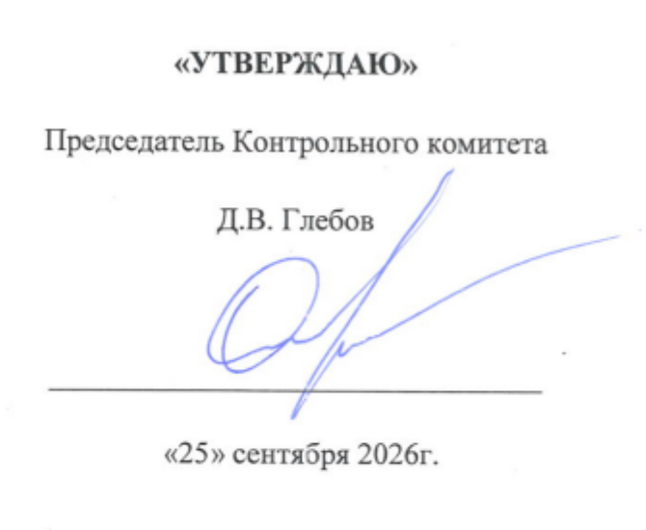
План проверок членов саморегулируемой организации
Ассоциации «Межрегиональное объединение изыскателей «ГЕО» на ноябрь 2026 года.

№  п/п | ОПФ | Наименование организации | ИНН | Адрес
 | ООО | Ладога | 1683010420 | 420032, Республика Татарстан, г.Казань, ул.Табейкина, д.15
 | ООО | Алтын Тау | 1686029901 | 420140, Республика Татарстан (Татарстан), г.Казань, ул.Чингиза Айтматова, д.9, помещ.1008
 | ООО | СК СТРОЙЛИДЕР | 1686041137 | 420140, Республика Татарстан (Татарстан),г.Казань, ул.Родины, зд.43, помещ.4, офис 404
 | ООО | ДЕМАЙНЕР | 7814598819 | 197375, г.Санкт-Петербург, ул.Афанасьевская, дом 1, лит.А, пом.17Н
 | ООО | СИНЕРГИЯ ПРОЕКТ | 9717019805 | 127018, г.Москва, вн.тер.г. муниципальный округ Марьина Роща, 3-й проезд Марьиной рощи, дом 40, стр.1, пом.1Б/11
 | ООО | НАСЛЕДИЕ-РЕНОВАЦИЯ | 9705140532 | 125315, г.Москва, вн.тер.г.муниципальный округ Аэропорт, просп.Ленинградский, дом 72, корп.1
 | ООО | Компания Альфа-Омега | 2536146862 | 690087, Приморский край, г.Владивосток, ул.Луговая, дом 50, пом.II
 | ООО | АСТ | 5260478824 | 603000, Нижегородская область, г. Нижний Новгород, ул. Белинского, д.32, помещ.П 140, офис103
 | ООО | ДелоПортс | 7706420120 | 353902, Краснодарский край, г.Новороссийск, Сухумское шоссе, дом 21, этаж 3, пом.14
 | ООО | ПЦПР | 5906169502 | 614014, Пермский Край, г.о.Пермский, г.Пермь, ул.Богородская, дом 1
 | ООО | РЦИИиСР | 7706807053 | 107076, г.Москва, ул.Матросская тишина, д.23, стр.1, эт.5, оф.520, ком.9-16
 | ООО | АРКИС Инжиниринг | 7734704596 | 119331, г. Москва, вн.тер.г. муниципальный округ Ломоносовский, пр-кт Вернадского, д.29, пом.1/13

